H44
Honda CB650F 2014-

Montážní kit levá strana: Montážní kit pravá strana:
ID | Popis | Kat.č. | Ks
1 | Ocelový adaptér | 674 | 1
2 | Dural. váleček d=16 | 1150 | 1
3 | Dural.váleček d=28 | 1151 | 1
4 | Šroub M10x65x1,25 | 945 | 1
5 | Podložka M10 | 804 | 1
6 | Vložka do protektoru | X1 | 1
7 | Šroub M10x45 | 848 | 1
ID | Popis | Kat.č. | Ks
1 | Ocelový adaptér | 675 | 1
2 | Dural.váleček d=28 | 1151 | 1
3 | Šroub M10x65x1,25 | 945 | 1
4 | Podložka M10 | 804 | 1
5 | Vložka do protektoru | X1 | 1
6 | Šroub M10x35 | 847 | 1
7 | Šroub M12x50x1,25 | 990 | 1

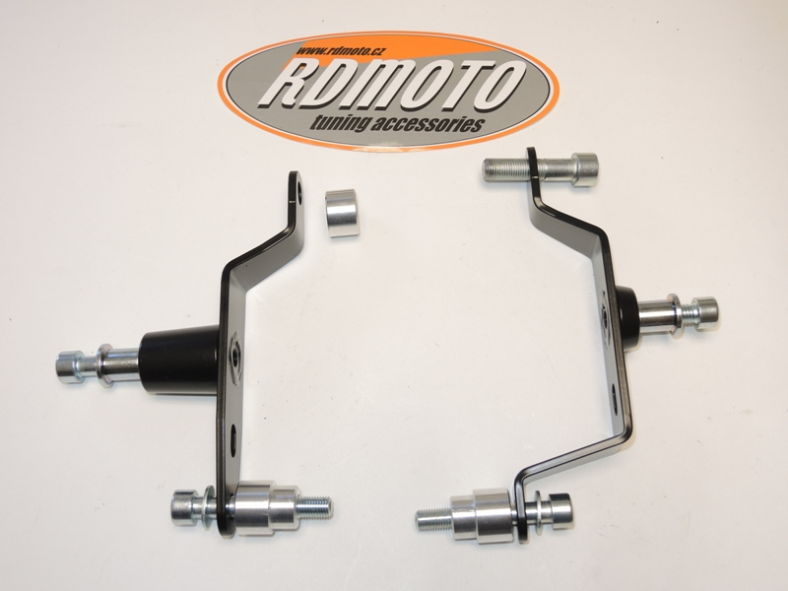
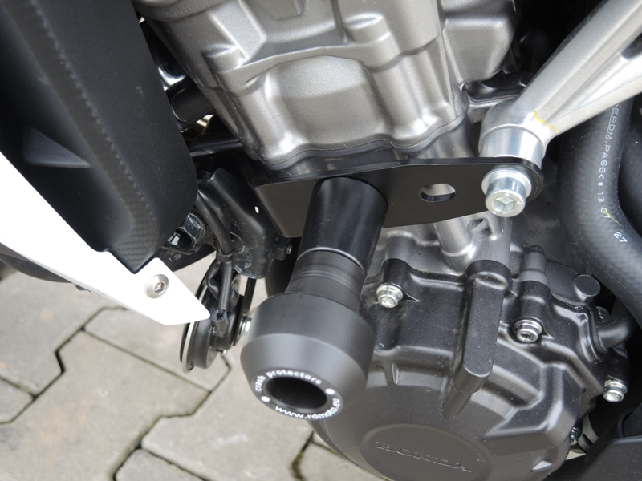
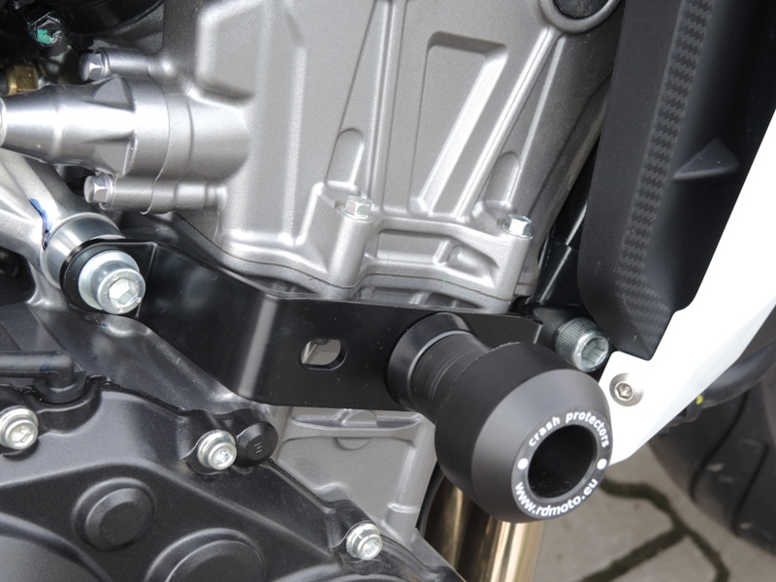
ID.7

Montáž levá strana:
- Demontujte originální šrouby M12 a M10 které spojují rám s motorem (viz.foto).
- Ocelový adaptér připevněte k rámu motocyklu. V přední části uchycení ocel. adaptéru ID.1 vložte mezi rám a adaptér dural. váleček ID.2. Zde přitáhněte originálním šroubem. Dotahovací moment 55Nm.
- V zadní části uchycení vložte pod adaptér osazený váleček ID.3. Zde použijte k montáži šroub ID.4 a podložku ID.5. Dotahovací moment 40 Nm.
- Do protektoru vložte ocel.vložku ID.6 a pomocí šroubu ID.7 připevněte protektor na adaptér.

Montáž pravá strana:
- Demontujte originální šrouby M12 a M10 které spojují rám s motorem (viz.foto).
- Ocelový adaptér připevněte k rámu motocyklu. Pro montáž použijte šroub ID.7. Dotahovací moment 55Nm.
- V zadní části uchycení vložte pod adaptér osazený váleček ID.2. Zde použijte k montáži šroub ID.3 a podložku ID.4. Dotahovací moment 40 Nm.
- Do protektoru vložte ocel.vložku ID.5 a pomocí šroubu ID.6 připevněte protektor na adaptér.

Upozornění: Při montáži, doporučujeme použít lepidlo na závity (modré barvy).

